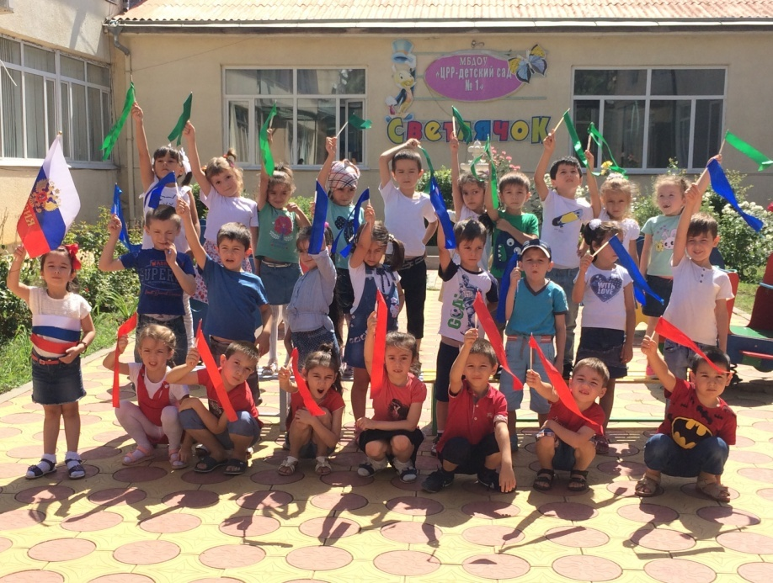

**Муниципальное бюджетное дошкольное образовательное учреждение "Центр развития ребенка- детский сад №1 города Буйнакска" функционирует с мая 1974 года, здание типовое двухэтажное имеются два корпуса. Детский  сад - отдельно стоящее здание, расположенный внутри жилого микрорайона "Дружба".**

***С 1974 -2001г. руководила детским комбинатом №1 «Светлячок» Хизроева Райсат Айтберовна.***

***G:\айтберова райсат хизроевна 1-ая зав.tif***

***Вместе с малышами всего садика она проживала уникальное время, когда день кажется годом, а год вечностью.***

***Но она всегда помнила, что дети – это маленькие взрослые и их мир устроен по другом.***

***Раисат Аитберовна дала каждому педагогу, тот нравственный стержень, который до сих пор помогает им устоять даже в самых тяжелых и сложных жизненных ситуациях.***

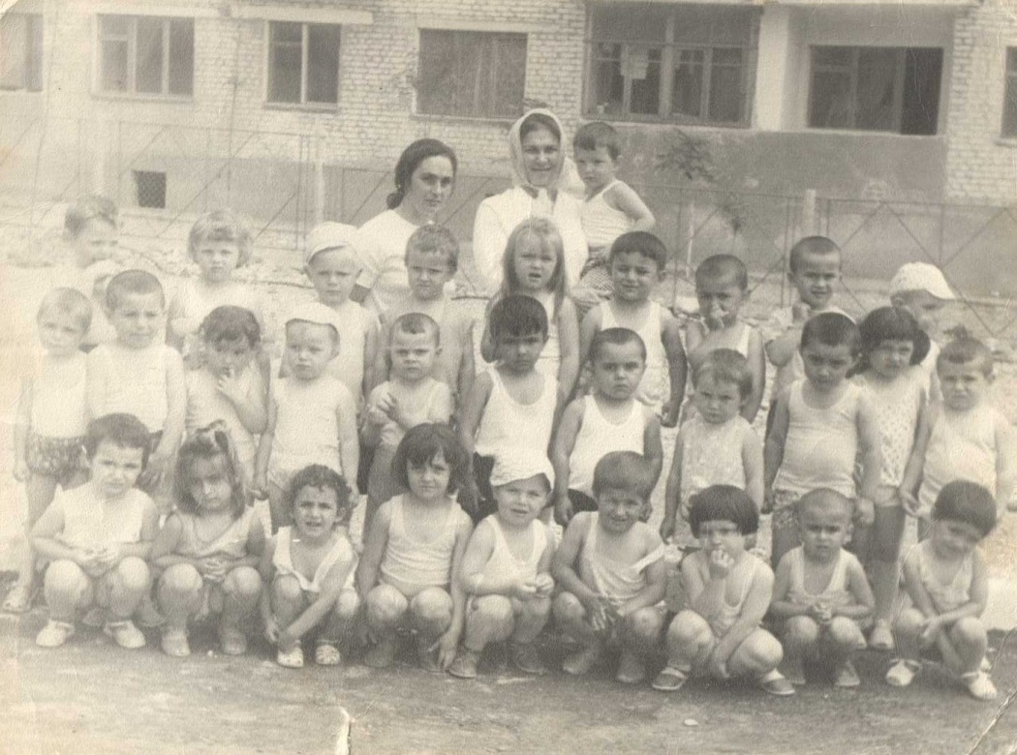

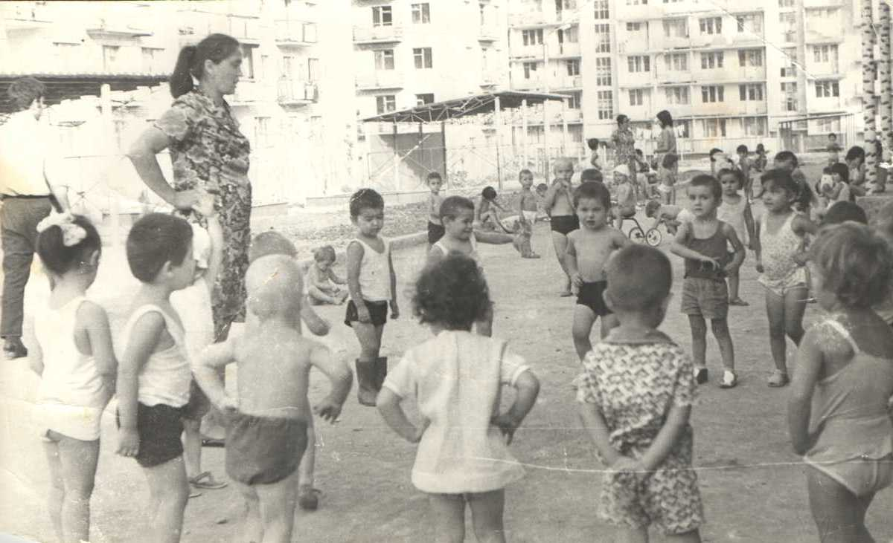

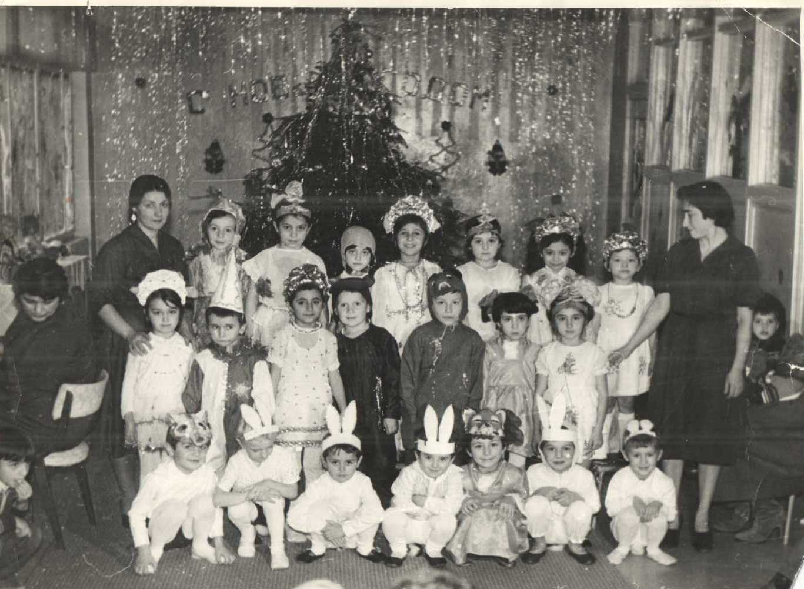

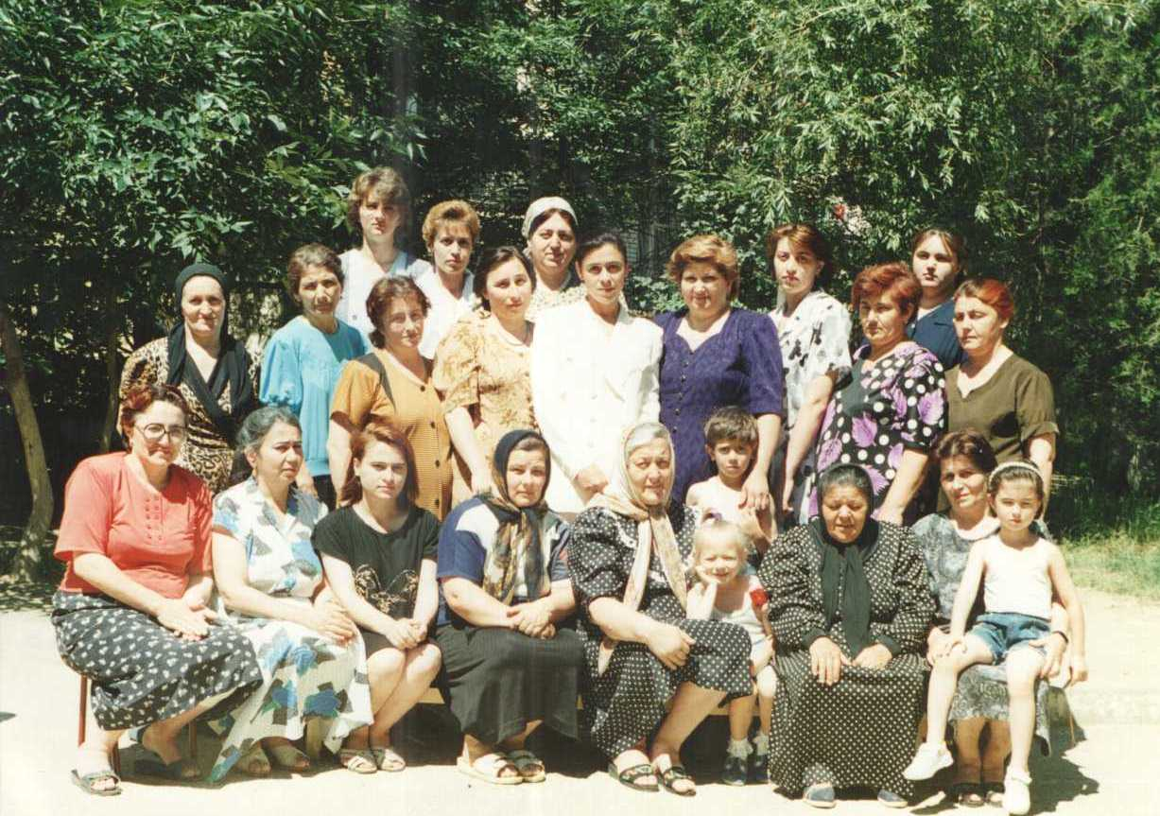

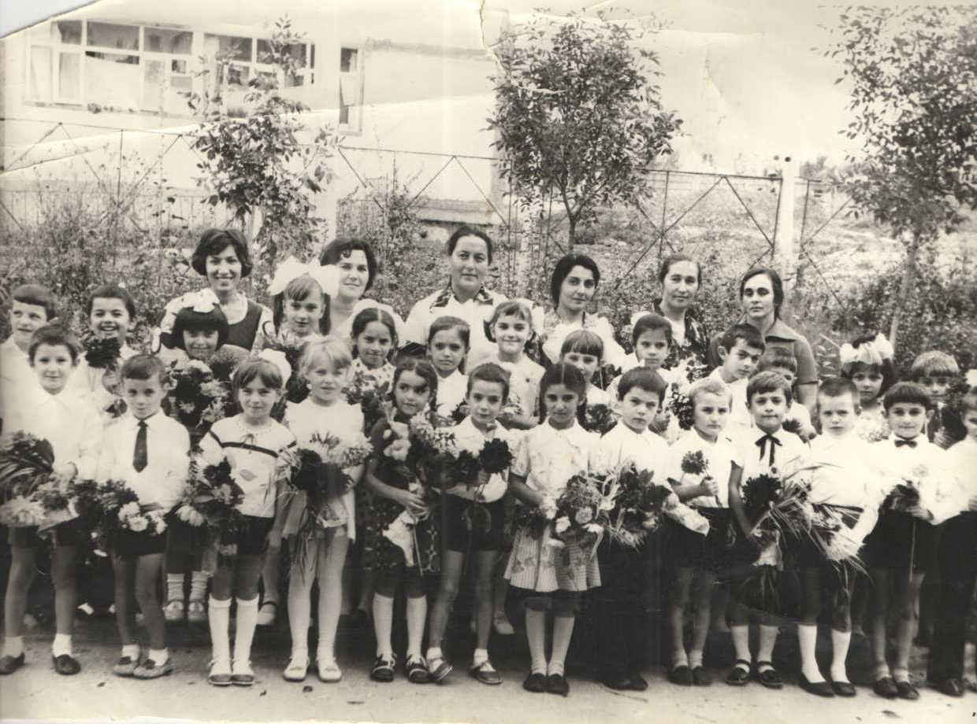

***С 2001г. руководит ДОУ №1 «Светлячок» Абакарова Узлипат Бекмурзаевна. Она руководитель по призванию.***

***G:\абакарова ума бекмурзаевна зав.tif***

***Ее кредо: «В каждой трудности – видеть возможность». Совместно с коллективом строит работу так, чтобы создать авторитетное и престижное образовательное учреждение.***

***Она всегда грамотно, организует деятельность всего коллектива, умело направляя на решение задач, стоящих перед современным образованием.***

